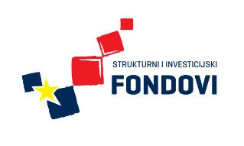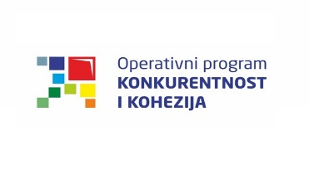

Obavijest o nabavi

POVEĆANJE RAZVOJA NOVIH PROIZVODA I USLUGA KOJI PROIZLAZE IZ AKTVNOSTI ISTRAŽIVANJA I RAZVOJA

Naziv naručitelja: Drvna industrija Spačva d.d.
Sjedište: Duga 181, 32100 Vinkovci, Hrvatska
OIB: 02046778584

Kontakt osoba naručitelja: Josip Faletar
Telefon: +385 32 303 066
Telefaks:
Elektronička pošta: josip.faletar@spacva.hr

Postupak nabave se provodi u okviru Ugovora o dodjeli bespovratnih sredstava za projekt „Istraživanje u poduzeću Spačva d.d. u svrhu razvoja inovativnih masivnih vrata od slavonske hrastovine“ koja su dodijeljena iz Operativnog programa „Konkurentnost i kohezija“ 2014.-2020. - Prioritetna os 1 „Jačanje gospodarstva primjenom istraživanja i inovacija„ - Specifični cilj 1.b.1 „Novi proizvodi i usluge kao rezultat djelatnosti istraživanja, razvoja i inovacija (IRI) „ - Operacija 1.b.1.1. „Povećanje razvoja novih proizvoda i usluga koji proizlaze iz aktivnosti istraživanja i razvoja“, putem Poziva KK.01.2.1.01.

Predmet projekta je istraživanje sirovine i proizvodnje u poduzeću Spačva d.d., u suradnji sa Šumarskim fakultetom u Zagrebu i Fakultetom elektrotehnike, računarstva i informacijskih tehnologija u Osijeku, kako bi se smanjili različiti nepoželjni utjecaji koji se javljaju pri preradi drva i proizvodnji gotovih proizvoda, a u svrhu razvoja nove generacije hrastovih vrata sa značajno poboljšanim funkcionalnostima.

Predmet ove nabave su usluge projektnog upravljanja i administracije angažiranjem vanjskih stručnjaka za upravljanje projektom i postupcima nabave, za provedbu znanstveno-istraživačkih/razvojno-istraživačkih projekata te za implementaciju novih tehnologija, prikupljanje i obradu podataka, uspostava projektne logistike, praćenje izvršavanja aktivnosti imajući u vidu budžet, vrijeme i kvalitetu provedbe.
Svi zahtjevi koje ponuditelj mora ispuniti u pogledu predmeta nabave, uključujući sadržaj i upute za izrade ponude su navedeni u Dokumentaciji o nabavi s pripadajućim prilozima, a koji su javno objavljeni na službenoj stranici Naručitelja na sljedećoj poveznici http://www.spacva.hr te na (http://www.strukturnifondovi.hr).

Ponude moraju biti zaprimljene od strane Naručitelja najkasnije do 23.11.2018. godne u 12:00 sati.
Ponuda se izrađuje na hrvatskom jeziku i latiničnom pismu. Ako je dio ponude na nekom drugom jeziku, u tom se slučaju obavezno prilaže i prijevod ovlaštenog sudskog tumača za jezik s kojeg je prijevod izvršen.
Ponude se dostavlju neposredno, kurirskom službom ili preporučeno poštom na sljedeću adresu:
Drvna industrija Spačva d.d.
Duga 181, 32100 Vinkovci, Hrvatska

